# 蓝牙的产生与发展

## 前言

在数学里，映射指两个元素的集之间元素相互“对应”的关系，为名词。

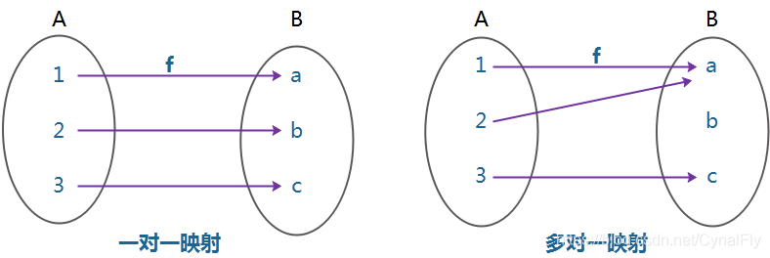

如图所示，两个非空集合A与B间存在着对应关系f，而且对于A中的每一个元素x，B中总有唯一的一个元素y与它对应，就这种对应为从A到B的映射，记作f：A→B。其中，y称为元素x在映射f下的像，记作：y=f(x)。x称为y关于映射f的原像。集合A中所有元素的像的集合称为映射f的值域，记作f(A)。

## 存储器映射

STM32是指令和数据共用相同的地址空间，即程序存储器、数据存储器、寄存器和I/O端口在一个4GB的线性地址空间内，也就是从0x0000 0000~0xFFFF FFFF这一块空间，分为8个主要块，每个块为512MB。

4G的地址空间即地址编码的范围，编码就是对每一个程序存储、数据存储器、寄存器和I/O端口分配唯一的地址编码，即“编址”或“地址映射”。

数据字节以小端格式存放在存储器中，一个字的最低地址字节被认为是该字的最低有效字节，而最高地址字节是最高有效字节。

## 寄存器映射

以存储器Block2这块区域为例，也就是地址从0x4000000—0x5FFFFFF这块区域，设计的是片上外设，它们以四个字节为一个单元，共32bit，每一个单元对应不同的功能，当我们控制这些单元时就可以驱动外设工作。可以找到每个单元的起始地址，然后通过C语言指针的操作方式来访问这些单元，如果每次都是通过这种地址的方式来访问，不仅不好记忆还容易出错，聪明的工程师就根据每个单元功能的不同，以功能为名给这个内存单元取一个别名，这个别名就是我们经常说的寄存器，这个给已经分配好地址的有特定功能的内存单元取别名的过程就叫寄存器映射。

存储器本身并没有地址信息，它的地址是由芯片厂商分配好的，一般不可修改。给存储器编址的过程（CPU对芯片中或芯片外的FLASH、RAM、外设、BOOTBLOCK等进行编址，地址统一编入存储器中）称为存储器映射，也称为存储器地址映射。其中，映射到端口寄存器的存储器单元（或存储器空间）称为存储器映射寄存器，其地址（或地址空间）称为存储器映射寄存器地址（或存储器映射寄存器地址空间）。

所以，对应法则f是存储器映射寄存器地址，集合A是存储器，集合B是外设寄存器。（外设有私有外设、片上外设及片外设备这三种外设，其中，片上外设有GPIO端口 、ADC、 TIM、 SPI、 USART、CAN、I2C等，私有外设有NVIC等。CPU通过存储器映射方式对这些功能模块进行统一编址，使得CPU通过访问内存单元达到对外设寄存器的访问）。所以它们构成的映射为：存储器映射寄存器地址：存储器存储单元→外设寄存器（或 存储器映射寄存器地址空间：存储器存储空间→外设寄存器），即存储器到外设寄存器的映射。

存储器本身没有地址，给存储器分配地址的过程叫存储器映射

存储器映射是把芯片中或芯片外的Flash、RAM、外设、BOOTBLOCK等进行统一编址。

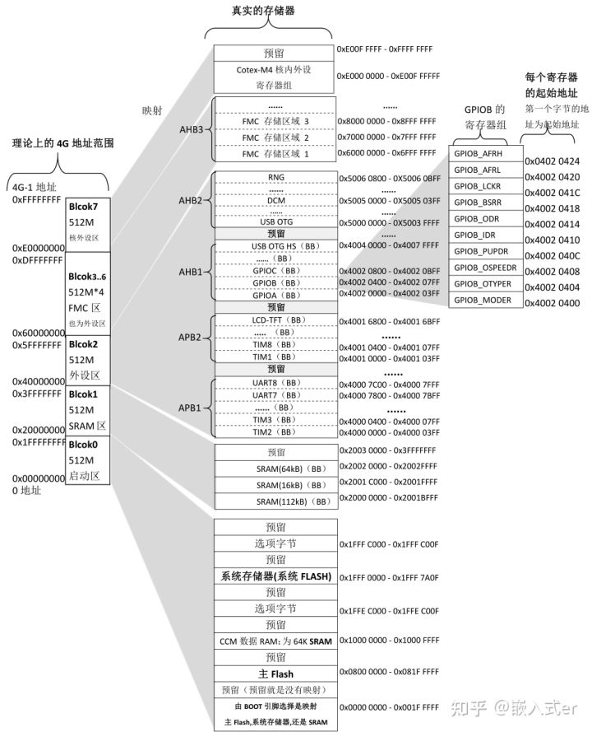

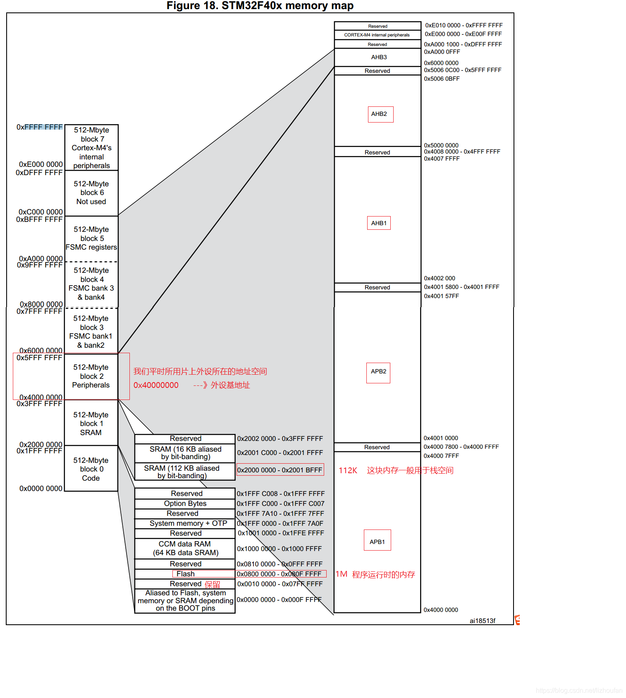

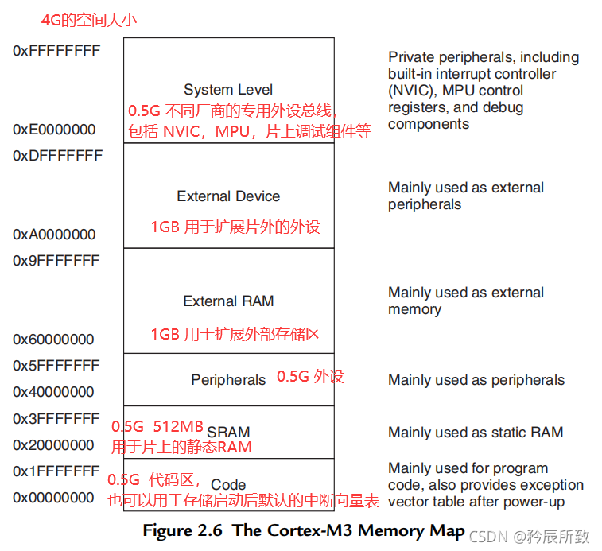

## STM32存储空间

芯片能访问的存储空间有多大，是由芯片内CPU的地址总线的数量决来定的，STM32芯片内部的地址总线为32根。

1根地址线：可以传输的地址为0和1的，那么理论上就可以访问2个字节。

2根地址线：可以传输地址为00、01、10、11，理论上可以访问4个字节。

3根地址线：可以传输的地址为000、001、010、011、100、101、110、111，理论上可以访问8个字节。

32根地址线：可以产生00000000 00000000 00000000 00000000 — 11111111 11111111 11111111 11111111的2^32个地址，范围刚好为4G

STM32的32根地址线，理论上可以访问4G字节的存储器空间。

STM32地址是从0x00000000到0xFFFFFFFF，这就是4GB的存储空间。

但是STM32真的有4GB的存储空间吗？答案当然不是，我们的PC电脑也才4GB的内存。一个小小的单片机怎么可能有4GB的存储空间！这个4GB的是STM32理论分配的地址空间。也就是说实际上并不是有这么大的存储单元。其中有很多预留的地址，这些地址并没有给他分配存储单元。

所有的存储器都是与地址线连着的，但是实际上如果你只接了一个10M的存储器，而且是从0地址开始映射的，那么32根地址线所产生的0~10M的地址信号其实才是有意义的，因为这些地址信号才有对应真实的存储器，而所产生的10M以上地址信号其实并无意义，因为并不对应真实的存储器。

举个例子，李云龙建立了三个营，只有三营是全员满编制的，一营和二营只有番号，待补充。所以一营二营是不能用的。

STM32中的32是32根地址线的意思吗？

答：不是，STM32的32不是32根地址线的意思，而是表示MCU芯片内部CPU在处理数据时，每次可以处理的数据位宽为32个bit。正是由于这个原因，STM32 内部的寄存器大小都是32位的，刚好等于位宽。

某个芯片是32位的，但是它的地址线完全可以只有16根、或者8根，对于STM32来说，刚好碰巧的是，CPU能够处理的数据位宽与地址线数量恰好都是32

## 存储器映射

事实上存储器本身并不具备地址，将芯片理论上的地址分配给存储器，这就是存储器映射。

举例理解：比如前面举的10M存储器的例子，这个10M存储器原本并没有地址，我将10M存储器映射到理论32根地址线可以传输4G个地址信号，每个地址信号访问一个字节，4G地址信号则可以访问4G个字节，所以理论上的可访问范围为4G。

地址0往后的10M范围，这10M的存储器就有了0—10M的地址，地址线所产生的0~10M之间的地址信号，就可以访问10M的这个真实存储器。至于在生产芯片时，在工艺和技术上具体是怎么实现我们所描述的映射的，我们无需关心。

3、STM32F429的存储器映射

STM32的所有片内外设其实都是存储器，所以所有的这些存储器都需要被映射，只是理论上的4G范围远远大与实际的存储器空间，也就说实际的存储器空间并没有4G。

理论上地址起始就是门牌号，存储中的每个字节就是房间，存储器生产出来后，这些房间是没有地址的(门牌号)，映射的过程其实就是将这些门牌号分配给这些房间，分配好后，每个门牌号只能访问自己的房间，没有被分配的地址就是保留地址，所谓保留地址的意思就是，没有对应实际存储空间。

版权声明：本文为CSDN博主「Cacti_one」的原创文章，遵循CC 4.0 BY-SA版权协议，转载请附上原文出处链接及本声明。

原文链接：https://blog.csdn.net/Cacti_one/article/details/70157261